ABC – DIHK Project Partnership  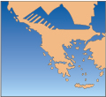 |  | 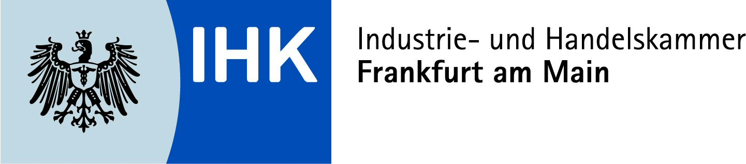

PRELIMINARNI PROGRAM

PREDSTАVLJANJE IT I INDUSTRIJE AUTO DELOVA

BALKANSKIH ZEMALJA
I POSLOVNI SUSRETI PRIVREDNIKA IZ SRBIJE / ZAPADNOG BALKANA SA NEMAČKIM PRIVREDNICIMA
sreda, 18. novembar 2009., od 10.00 do 17.00 casova,
Industrijsko-trgovinska komora Frankfurta na Majni, Börsenplatz 4, Sala Lichthof

PROGRAM

09.30 casova | Registracija
10.00 casova | Pozdravni govor  Predstavnik Industrijsko-trgovinske komore Frankfurta na Majni  Nj.E. dr Ivo Visković, ambasador Srbije u Nemačkoj (Berlin)
10.15 | Nemački privredni odnosi sa inostranstvom sa ostvrtom na IT i automobilsku industriju  Predstavnik Udruženja nemačke automobilske industrije / Udruženja za IT sektor
10.45 | Privreda Balkana – aktuelna situacija i perspektive sa osvrtom na IT i automobilsku industriju (radni naslov)
11.30 | Iskustva dve nemačke firme na Balkanu  - firma 1  - firma 2

12.00 | Podnevna pauza sa zakuskom
13.00 | Kooperaciona berza  Nemačko-balkanski susreti preduzeća / pojedinačni razgovori sa predstavnicima balkanskih preduzeća  Oblasti:  - IT  - Automobilska industrija /isporučioci delova
16.00 | Kraj skupa

